
s+p Software und Consulting AG
LB0101/ Stand: 11/2006

Die Erste Abrechnung durchführen

LB0101_Erste_Abrechnung.pdf

1 | Start des Programms
1 | Starten Sie das Programm über <Start: Alle Programme: LohnBüro: LohnBüro>.
2 | Variable Lohndaten (z.B. Prämien, Überstunden, Weihnachtsgeld) erfassen
2 | 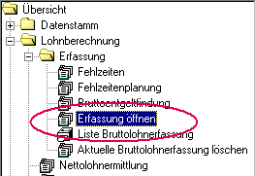 |  | Wechseln Sie dazu ins Formular <Bruttolohnerfassung>, welches sich unter dem Menüpunkt <Lohnberechnung: Erfassung: Erfassung öffnen> befindet.  Die Lohnart erfassen Sie, indem Sie in der Spalte <LA> die Nummer eingeben oder indem Sie in der Spalte <Lohnart> die Bezeichnung der Lohnart auswählen.  Geben Sie dann für die Lohnart die Anzahl und den Betrag ein. Der Endbetrag wird automatisch durch Multiplikation von Anzahl und Betrag errechnet. | 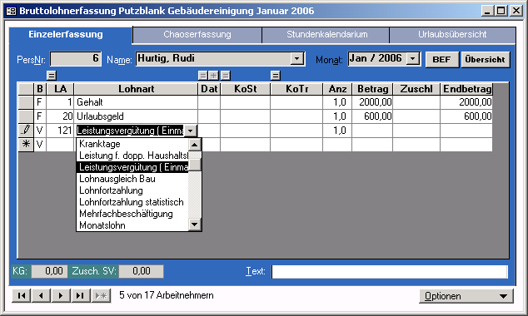
2 | Zu 2a.) Lohnberechnung – Erfassung – Erfassung öffnen |  |  | Zu 2b.) Lohnberechnung – Erfassung – Erfassung öffnen
3 | Nettolohnberechnung durchführen
3 | 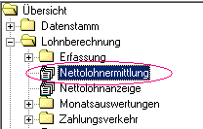 |  | Nach abgeschlossener Bruttolohnerfassung muss die Nettolohnberechnung durchgeführt werden. Wählen Sie dazu den Menüpunkt <Lohnberechnung: Nettolohnermittlung> oder klicken Sie auf die Schaltfläche der Programm-Symbolleiste. Nach der Berechnung öffnet sich automatisch das Formular <Nettolohnanzeige>, über dem Sie die aus der Abrechnung entstandenen Werte kontrollieren können.
3 | Zu 3.) Lohnberechnung - Nettolohnermittlung
4 | Auswertungen erstellen
4 | 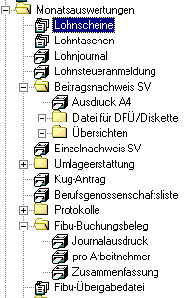 | Die monatlich zu erstellenden Listen und Auswertungen finden Sie unter dem Menüpunkt <Lohnberechnung: Monatsauswertungen>.  Per Doppelklick auf den Eintrag wird die gewählte Liste erstellt. Lohnbelege können Sie unter dem Menüpunkt <Lohnberechnung: Monatsauswertungen: Lohnscheine> in verschiedenen Formaten ausgeben.  Zu den elektronischen Lohnsteueranmeldungen lesen sie bitte im Dokument für die Versendung der Lohnsteueranmeldung über Elster nach.  Den Beitragsnachweis SV können Sie unter <Beitragsnachweis/ Beitragsschuld> als "Ausdruck A4" erstellen. Lesen Sie bitte im nächsten Abschnitt zur Ermittlung der voraussichtlichen Beitragsschuld.  In jedem Monat sind zwingend DEÜV-Meldungen zu erstellen. Dies nehmen Sie unter dem Menüpunkt <Lohnberechnung: Monatsauswertungen: DEÜV: Monatsmeldungen: auf Datenträger schreiben> vor.  Den Standardbuchungsbeleg finden Sie unter <Lohnberechnung: Monatsauswertungen: Fibu-Buchungsbeleg: Journalausdruck>.
4 | Zu 4.) Lohnberechnung – Monatsauswertung - Lohnscheine

5 | Voraussichtliche Beitragsschuld ermitteln und Beitragsnachweise erstellen
5 | 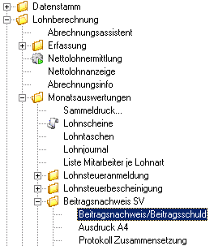 | Die Ermittlung der Beitragsschuld und die damit verbundene Erstellung der Beitragsnachweise kann auch vor der Nettolohnberechnung durchgeführt werden, je nachdem, zu welchem Zeitpunkt Ihre Echtabrechnung stattfindet.  Wählen Sie den Menüpunkt <Beitragsnachweis/ Beitragsschuld> im Menü <Lohnberechnung: Monatsauswertungen: Beitragsnachweis SV>. Klicken Sie bitte auf <Weiter>, um mit der Ermittlung der Beitragsschuld zu beginnen.  Vor allem bei Neu-Einstellungen, bei denen noch keine Vormonatswerte existieren und noch keine Abrechnungsdaten erfasst werden konnten, ist das voraussichtliche Brutto dieses Arbeitnehmers vorzugeben.  Bei Klick auf <Weiter> werden die Beiträge anhand der Bruttowerte ermittelt und die Beitragsnachweise erstellt. Der Gesamtsozialversicherungsbeitrag wird pro Krankenkasse ausgewiesen.  Bei Klick auf <Fertigstellen> werden je nach den auf der ersten Seite getroffenen Einstellungen die elektronischen Beitragsnachweise und die Zahlungen erstellt. Wenn Sie Ihre Abrechnung bereits durchgeführt haben, können Sie dabei sowohl die Zahlungen an die Krankenkassen als auch die übrigen Zahlungen (Arbeitnehmer, Finanzamt usw.) erstellen.
5 | Zu 5.) Lohnberechnung – Monatsauswertung – Beitragsnachweis SV – Beitragsnachweis/Beitragsschuld
6 | Zahlungsverkehr durchführen
6 | 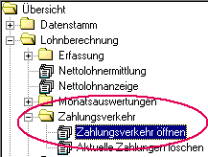 | Rufen Sie über den Menüpunkt <Lohnberechnung: Zahlungsverkehr: Zahlungsverkehr öffnen> das gleichnamige Formular auf.  Alle generierten Zahlungen werden in der Tabelle angezeigt. Über die Auswahlliste „Überweisung per“ wählen Sie die Art der Überweisung aus (z. B. Diskette). Im Feld <Anzeige> können Sie nach verschiedenen Zahlungen filtern (z.B. SV-Beiträge, Löhne/ Gehälter, Lohnsteuer) [1], können freigegeben [2], ausgeführt [3] und erledigt werden [4]. | 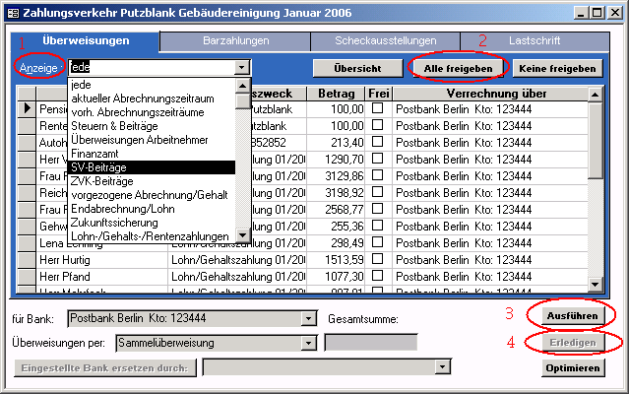
6 | Zu 6.) |  | Lohnberechnung – Zahlungsverkehr – Zahlungsverkehr öffnen
7 | Monatsübernahme durchführen
7 | 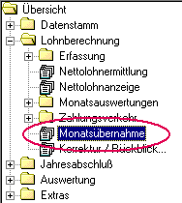 | Prüfen Sie vor der Monatsübernahme, ob alle Auswertungen, Dateien und Belege erstellt wurden!  Für die Monatsübernahme> wählen Sie bitte den Menüpunkt <Lohnberechnung: Monatsübernahme>. Damit ist Ihr Abrechnungsmonat abgeschlossen und kann nur durch eine Rückrechnung verändert werden.
7 | Zu 7.) Lohnberechnung - Monatsübernahme

Nutzen Sie zu Ihrer monatlichen Abrechnung auch unseren Abrechnungsassistenten. Dieser befindet sich unter <Lohnberechnung> und führt Sie sicher durch Ihre gesamte Abrechnung.

